Corporación Educacional Las Naciones
Departamento de educación Básica
Profesora; Daniella Moya Saavedr

GUÍA 3, UNIDAD II
CIENCIAS NATURALES
7° BÁSICO

Nombre: ____________________________________Fecha: _______________

Objetivo de la clase:
OA10 -Explicar, sobre la base de evidencias y por medio de modelos, la actividad volcánica y sus consecuencias en la naturaleza y la sociedad.

¿Qué es un volcán?

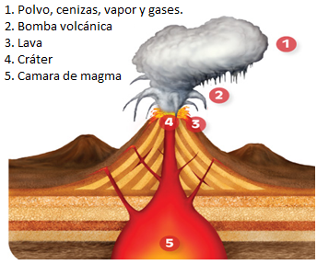
Es una fisura en la superficie terrestre por donde salen los materiales incandescentes, llamado lava, que proviene del interior de la Tierra.

Pueden situarse sobre el nivel del mar o bajo el agua.

Existen reservorios de magma en el interior de la corteza, es una especie de cámara que acumula grandes cantidades de magma a una presión muy elevada.

El conducto que comunica la cámara de magma con la superficie se llama chimenea y termina en el cráter.

Cuando ocurre una erupción volcánica, el material emanado se depositas alrededor del cráter, el cual se solidifica y comienza a forma la montaña cónica.

Los volcanes que presenta una montaña de mayor tamaño se deben a la cantidad de erupciones que han experimentado durante su formación ya que, la lava, cenizas y rocas, se fueron acumulando por años.

Las erupciones

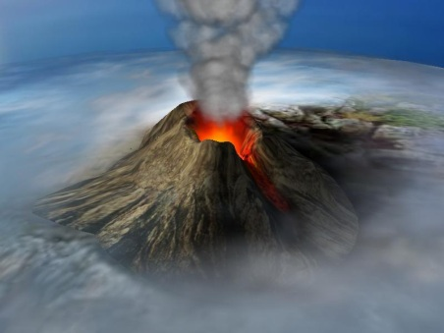
Una erupción volcánica es una emisión de material procedente del interior de la Tierra tales como lava, piroclastos, vapor de agua y gases tóxicos. Los piroclastos son todo el material solido que sale del volcán; ceniza, piedras, rocas, etc.

Se producen cuando el magma del interior de la Tierra aumenta de temperatura haciendo expulsar la lava hirviendo hacia el exterior.

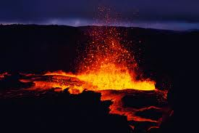
¿Cuál es la diferencia entre la lava y el magma?

Se llama magma a la roca fundida que se encuentra en las profundidades de la tierra, y recibe el nombre de lava cuando sale por el cráter y hace contacto con la superficie terrestre, pero son lo mismo.

¿Cómo se generan las erupciones volcánicas?

Las erupciones volcánicas están relacionadas al movimiento de las placas tectónicas, las placas que se encuentran bajo la litosfera, se mueven de forma constante, chocando entre sí y fundiéndose formando magma.

La formación de magma provoca un aumento de presión hacia la corteza, la capa terrestre más externa. Cuando la presión es demasiada se rompe la corteza y comienza la erupción.

Ahora Trabajemos un poco sobre lo aprendido

1.- Completa las siguientes oraciones con la información del texto leído anteriormente.

Los sismos están relacionados con el _______________ de las placas ______________. Son perturbaciones súbitas en el interior de la tierra que dan origen a _______________ o movimientos del suelo.
Una _______ es una fractura que _________ dos bloques de roca que se encuentran debajo la corteza terrestre, también llamadas _________ ______________, las cuales pueden deslizarse una respecto a la otra.

La zona de ruptura tiene una ____________ bien definida denominada _________de falla. La formación de fallas es uno de los procesos ________________fundamentales en la formación de_______________.

Existe otra ___________ en donde las placas tectonicas ___________ y se desplaza una sobre la otra, este lugar se denomina zona de ________________.

2.- Responde las siguientes preguntas.-

1.- ¿Qué es un volcán?
Respuesta

2.- ¿Dónde se sitúan los volcanes?
Respuesta

3.- Marca las siguientes alternativas con una V si son verdaderas o con una F si son falsas. Justifica las falsas.

V o F

- El lugar donde se almacena la el magma se llama camara de lava
- La chimenea de los volcanes terminan en el crater.
- Cuando ocurre una erupción volcánica, el material emanado se depositas alrededor del cráter.
- Los volcanes emiten lava, plásticos, vapor de agua y gases tóxicos.
- Se llama magma a la roca fundida que se encuentra en la superficie de la tierra.
- Las erupciones volcánicas están relacionadas al movimiento de las placas tectónicas.
- La formación de magma provoca una disminución de presión hacia la corteza.

4.- Coloca el número de las alternativas de la columna A al lado de las afirmaciones de la columna B según correspondan.

 | Columna A |  | Columna B
1 | Chimenea |  | Se ubica al final de la chimenea, en la cima del volcán.
2 | Volcán |  | Comunica la cámara de magma con la superficie.
3 | Cráter |  | son todo el material solido que sale del volcán; ceniza, piedras, rocas, etc.
4 | Piroclastos |  | Roca fundida que se encuentra en las profundidades de la tierra.
5 | Magma |  | Fisura en la superficie terrestre.

6.- Selección múltiple:

1.- El magma es :  - Roca fundida  - Vapor de agua  - Gases tóxicos  - Piroclastos  - Ninguna de las anteriores | 2.- Un sismo se origina por:  - Cambios climáticos  - Movimiento de magma  - Movimiento de lava  - Movimiento de placas tectónicas  - Ninguna de las anteriores
3.- El magma se almacena en:  - Cráter  - Chimenea  - Cámara de magma  - Placas tectónicas  - Ninguna de las anteriores | 4.- Una Falla geográfica es:  - Un volcán  - Una placa tectónica  - Una fractura en la superficie  - Una fractura en la litosfera  - Ninguna de las anteriores

7.- Respuesta breve.

1.- ¿En qué lugar geográfico se originan los sismos? | 2.- ¿Qué es una placa tectónica?
3.- ¿Dónde se sitúan los volcanes? | 4.- ¿Qué la lava?

El esfuerzo sólo libera plenamente su recompensa después de que una persona se niega a abandonar

